Nama : Egi Natalia Pakpahan

Npm : 2114161079

MK : Pendidikan Bahasa Indonesia

**Artikel 1**

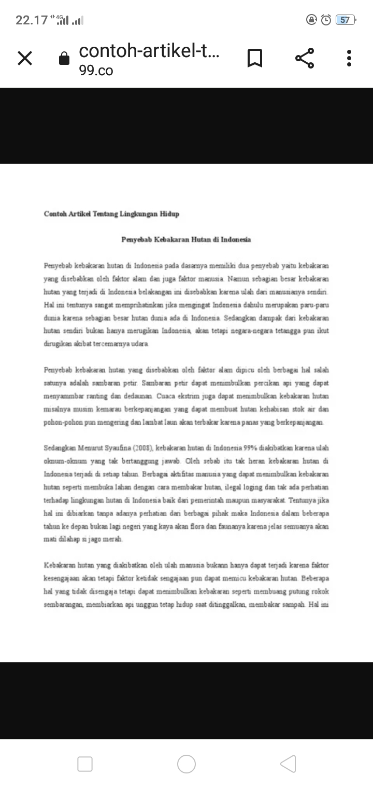

Artikel 2

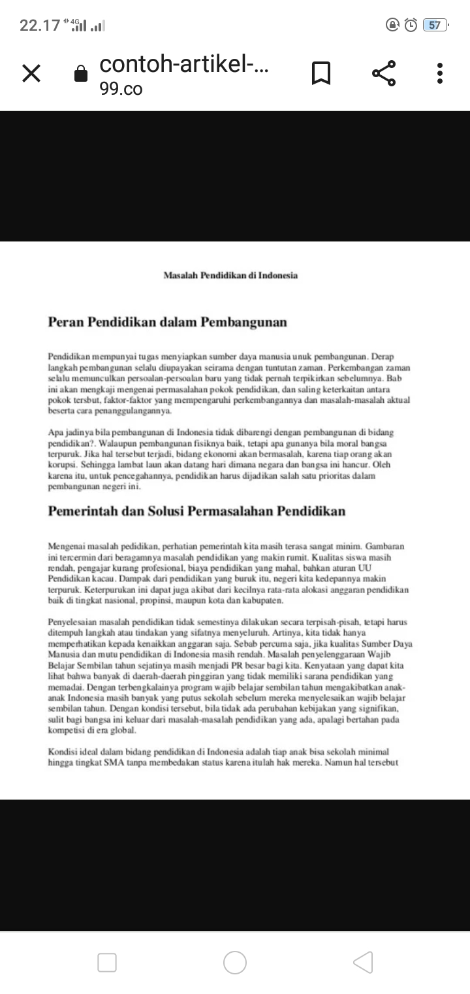

**Artikel 1 Kalimat Utama**

Penyebab kebakaran hutan di Indonesia pada dasarnya memiliki dua penyebab yaitu kebakaran yang disebabkan oleh faktor alam dan juga faktor manusia.

**Jenis Paragraf**

Paragraf deduktif

**Website**

sumber: criarcomo.blogspot.com

**Analisis kesalahan berbahasa (kesalahan dan ketidakefektifan kalimat)**

Kebakaran hutan yang diakibatkan oleh ulah manusia bukan hanya dapat terjadi karena faktor kesengajaan akan tetapi faktor ketidak sengajaan pun dapat memicu kebakaran hutan.

**Artikel 2 Kalimat Utama**

Pendidikan mempunyai tugas menyiapkan sumber daya manusia untuk pembangunan kerangka pembangunan selalu diupayakan seirama dengan tuntunan zaman perkembangan zaman selalu memunculkan persoalan-persoalan baru yang tidak pernah terpikirkan sebelumnya.

**Jenis Paragraf**

Paragraf deduktif

**Website**

sumber: mapel.id

**Analisis kesalahan berbahasa (kesalahan dan ketidakefektifan kalimat)**

Beberapa kesalahan penulisan ejaan dan tanda baca pada artikel, contohnya pada kalimat apa jadinya bila pembangunan di Indonesia tidak dibarengi dengan pembangunan di bidang pendidikan?. Seharusnya setelah tanda tanya tidak ada tanda titik.